Specifica completa:

Un’applicazione permette di verbalizzare gli esiti degli esami di un appello. Il docente accede tramite login e seleziona nella HOME page un corso da una lista dei propri corsi, ordinata per nome del corso in modo alfabetico decrescente, e poi sceglie una data d’appello del corso scelto da un elenco ordinato per data decrescente. Ogni corso ha un solo docente. La selezione dell’appello porta a una pagina ISCRITTI, che mostra una tabella con tutti gli iscritti all’appello. La tabella riporta i seguenti dati: matricola, cognome e nome, email, corso di laurea, voto e stato di valutazione. Il voto può non essere ancora definito. Lo stato di valutazione dello studente rispetto all’appello può assumere i valori: non inserito, inserito, pubblicato, rifiutato e verbalizzato. Selezionando un’etichetta nell’intestazione della tabella, l’utente ordina le righe in base al valore di tale etichetta (ad esempio, selezionando “cognome” la tabella è riordinata in base al cognome). Successive selezioni della stessa etichetta invertono l’ordinamento: si parte con l’ordinamento crescente. Il valore del voto viene considerato ordinato nel modo seguente: , assente, rimandato, riprovato, 18, 19, …, 30, 30 e lode. Nella tabella della pagina ISCRITTI ad ogni riga corrisponde un bottone “MODIFICA”. Premendo il bottone compare una pagina con una form che mostra tutti i dati dello studente selezionato e un campo di input in cui è possibile scegliere il voto. L’invio della form provoca la modifica o l’inserimento del voto. Inizialmente le righe sono nello stato di valutazione “non inserito”. L’inserimento e le successive eventuali modifiche portano la riga nello stato di valutazione “inserito”. Alla tabella della pagina ISCRITTI è associato un bottone PUBBLICA che comporta la pubblicazione delle righe con lo stato di valutazione INSERITO. La pubblicazione rende il voto non più modificabile dal docente e visibile allo studente e cambia lo stato di valutazione della riga dello studente a “pubblicato”. Lo studente accede tramite login e seleziona nella HOME page un corso tra quelli a cui è iscritto mediante una lista ordinata in modo alfabetico decrescente e poi una data d’appello del corso scelto selezionata da un elenco ordinato per data decrescente. Uno studente può essere iscritto a più appelli dello stesso corso. La selezione della data d’appello porta a una pagina ESITO che mostra il messaggio “Voto non ancora definito” se il docente non ha ancora pubblicato il risultato per quello studente in quell’appello. Altrimenti, la pagina mostra i dati dello studente, del corso, dell’appello e il voto assegnato. Se il voto è tra 18 e 30 e lode compare un bottone RIFIUTA. Premendo tale bottone la pagina mostra gli stessi dati con la dizione aggiunta “Il voto è stato rifiutato” e senza il bottone RIFIUTA. Il rifiuto del voto cambia lo stato di valutazione a “rifiutato” della riga dello studente per quell’appello nella pagina ISCRITTI del docente. Nella pagina ISCRITTI del docente la tabella degli iscritti è associata anche a un bottone VERBALIZZA. La pressione del bottone provoca il cambio di stato a “verbalizzato” per le righe nello stato “pubblicato” o "rifiutato" e comporta anche la creazione di un verbale e la disabilitazione della possibilità di rifiutare il voto. Il rifiuto implica la verbalizzazione di “rimandato” come voto. Un verbale ha un codice generato dal sistema, una data e ora di creazione ed è associato all’appello del corso a cui si riferisce e agli studenti (con nome, cognome, matricola e voto) che passano allo stato “verbalizzato”. A seguito della pressione del bottone VERBALIZZA compare una pagina VERBALE che mostra i dati completi del verbale creato. Il docente dispone anche di una pagina VERBALI, in cui sono elencati tutti i verbali da lui creati, ordinati on modo alfabetico crescente per nome del corso e poi per data crescente di appello di ogni corso.

Analisi dei DATI:

Il DOCENTE accede tramite login(id e password) e seleziona nella HOME page un CORSO da una lista dei propri corsi, ordinata per nome del corso in modo alfabetico decrescente, e poi sceglie una data d’appello del corso scelto da un elenco. Ogni corso ha un solo docente.
La selezione dell’APPELLO porta a una pagina ISCRITTI (STUDENTE), che mostra una tabella con tutti gli iscritti all’appello. La tabella riporta i seguenti dati:
Studente: matricola, cognome e nome, email, corso di laurea;
Appello: voto e stato di valutazione.

Lo studente accede tramite login(matricola e password) e seleziona nella HOME page un corso tra quelli a cui è iscritto mediante una lista ordinata in modo alfabetico decrescente e poi una data d’appello del corso scelto selezionata da un elenco ordinato per data decrescente. Uno studente può essere iscritto a più appelli dello stesso corso.

Un VERBALE ha un codice generato dal sistema, una data e ora di creazione ed è associato all’appello del corso a cui si riferisce e agli studenti (con nome, cognome, matricola e voto) che passano allo stato “verbalizzato”.
Il docente dispone anche di una pagina VERBALI, in cui sono elencati tutti i verbali da lui creati, ordinati n modo alfabetico crescente per nome del corso e poi per data crescente di appello di ogni corso.

- Entità
- Attributi
- Relazioni

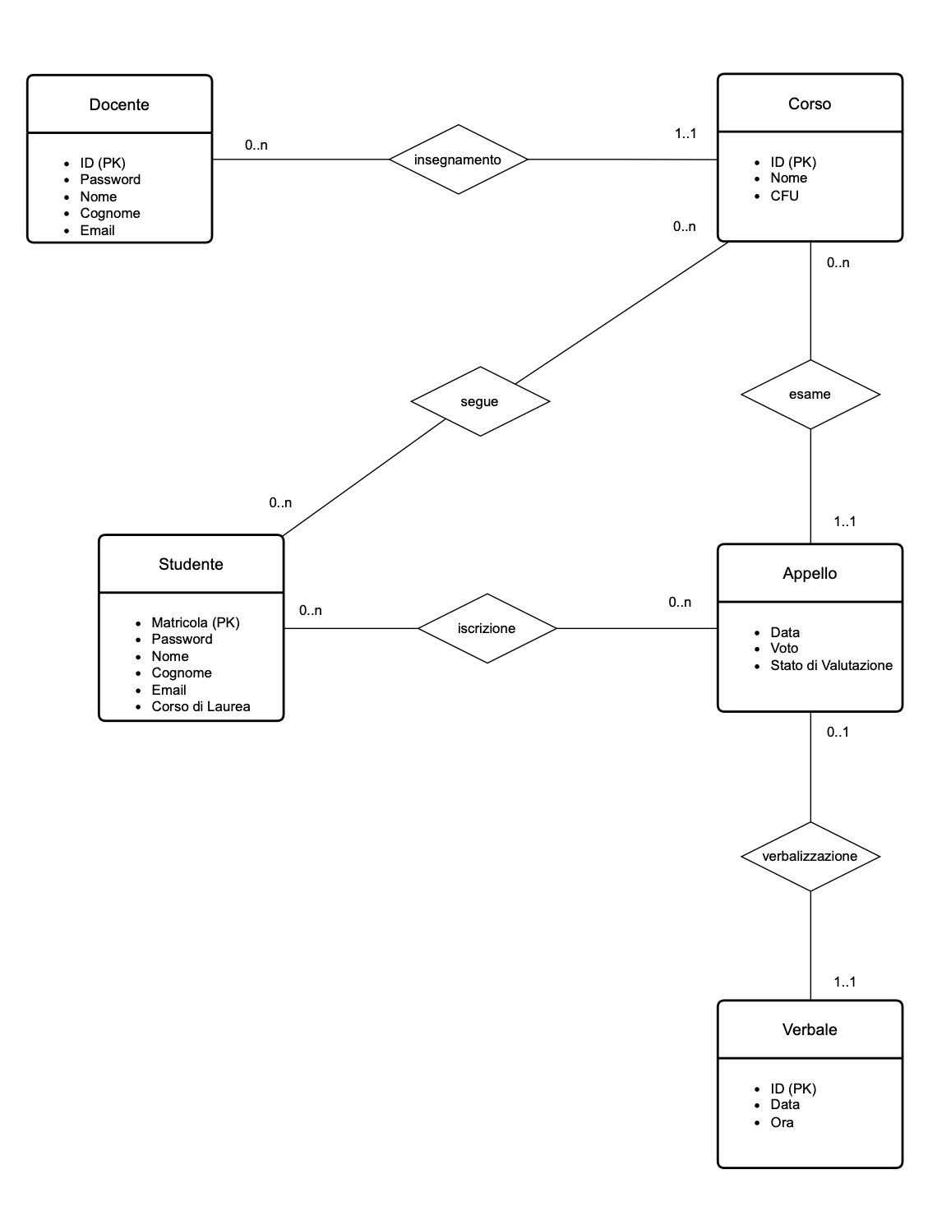
Database (Prototipo)

Analisi delle FUNZIONALITÀ:
-Docente:
Il docente accede tramite login nella HOME page e seleziona un corso da una lista dei propri corsi, ordinata per nome del corso in modo alfabetico decrescente, e poi da un elenco (di appelli) ordinato per data decrescente, sceglie una data d’appello del corso scelto.
La selezione dell’appello porta a una pagina ISCRITTI, che mostra una tabella con tutti gli iscritti all’appello.
Selezionando un’etichetta nell’intestazione della tabella, l’utente ordina le righe in base al valore di tale etichetta (ad esempio, selezionando “cognome” la tabella è riordinata in base al cognome). Successive selezioni della stessa etichetta invertono l’ordinamento: si parte con l’ordinamento crescente.
Nella tabella della pagina ISCRITTI ad ogni riga corrisponde un bottone “MODIFICA”, la pressione del bottone porta ad una pagina(MODIFICA) con una form che mostra tutti i dati dello studente selezionato e un campo di input in cui è possibile scegliere il voto.
Inizialmente le righe sono nello stato di valutazione “non inserito”
L’invio della form provoca:
- la modifica o l’inserimento del voto ;
- lo stato di valutazione viene cambiato in “inserito”.
[+ redirect alla pagina iscritti]
Alla tabella della pagina ISCRITTI è associato un bottone “PUBBLICA”, la pressione del bottone provoca:
- lo stato di valutazione viene cambiato in “inserito”;
- il voto non è più modificabile dal docente e visibile allo student;
- lo stato di valutazione della riga dello studente cambia in “pubblicato”.
Alla tabella della pagina ISCRITTI è associato anche un bottone “VERBALIZZA”, la pressione del bottone provoca:
- il cambio di stato a “verbalizzato” per le righe nello stato “pubblicato” o “rifiutato”;
- la creazione di un verbale;
- la disabilitazione della possibilità di rifiutare il voto.
- compare una pagina VERBALE che mostra i dati completi del verbale creato.
Il docente dispone anche di una pagina VERBALI [pulsante nella HomePage che fa redirect] in cui sono elencati tutti i verbali da lui creati, ordinati in modo alfabetico crescente per nome del corso e poi per data crescente di appello di ogni corso.

-Studente:
Lo studente accede tramite login nella HOME page e seleziona un corso tra quelli a cui è iscritto mediante una lista dei propri corsi, ordinata in modo alfabetico decrescente e poi seleziona una data d’appello del corso scelto da un elenco di appelli ordinato per data decrescente.
La selezione della data d’appello porta a una pagina ESITO che mostra:
il messaggio “Voto non ancora definito” se il docente non ha ancora pubblicato il risultato per quello studente in quell’appello;
altrimenti mostra i dati dello studente, del corso, dell’appello e il voto assegnato.
Se il voto è tra 18 e 30 e lode compare un bottone “RIFIUTA”, la pressione del bottone provoca:
- la pagina [redirect nuova pagina modificata] mostra gli stessi dati con la dizione aggiunta “Il voto è stato rifiutato” e senza il bottone RIFIUTA.
- cambia lo stato di valutazione a “rifiutato” della riga dello studente per quell’appello nella pagina ISCRITTI del docente.
- la verbalizzazione di “rimandato” come voto.

- Pagine (views)
- Componenti della View
- Eventi
- Azioni

